第四章 约数与倍数
约数与倍数 例题
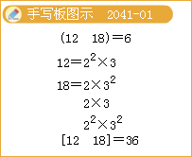
1在1350的约数中有_____个是奇数，这些数的总和是______；
[500619204101]
『正确案』12；1240
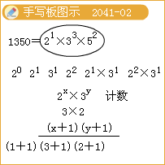
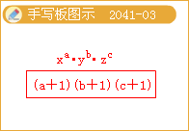
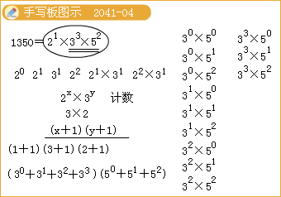
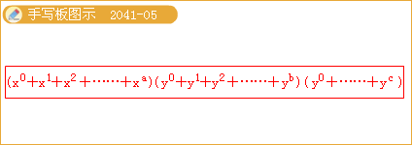
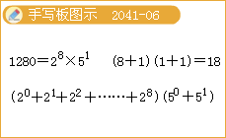
2具有偶数个约数的三位数共有_____个；
[500619204102]
『正确案』878 [视频课程集锦：http://zkikaoticn/shop/zxxhtm]
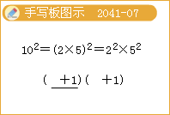
3在一张长2002毫米，宽847毫米的长方形纸片上尽可能大的剪出一个正方形，再将剩下的长方形，也尽可能大的剪出一个正方形，这样不断重复下去，最后正好剩下一个正方形，其边长是____毫米；
[500619204103]
『正确案』77
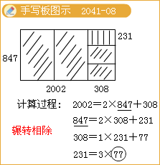
约数和倍数（二）
4加工一批零件，其中A型零件 1880个，B型零件1470个，C型零件1640个。现在将每种型的零件都平均分给工人，最后A、B、C三种零件分别剩8、14、2个。那么加工零件的工人共有_____人；
[500619204201]
『正确案』26
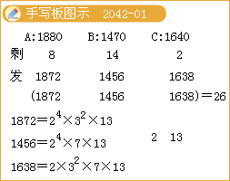
5甲数和乙数的最大公约数是6，最小公倍数是420，如果甲数比乙数大18，那么乙数是______；
[500619204202]
『正确案』42
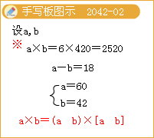
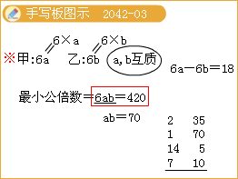
6两个自然数的最小公倍数是20000，且其中一个数有12个约数，另外一个数有20个约数，那么这两个数的差是________；
[500619204203]
『正确案』4840
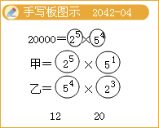
约数与倍数 测验
1一种长方形，其长和宽都是整数厘米，已知其面积为240平方厘米，那么这样的长方形共有_____种周长可能，所有这些可能的周长之和为______。
[500619204301]
『正确案』10；1488
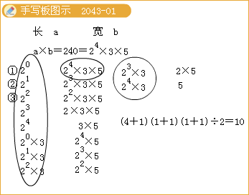
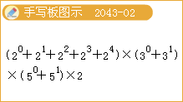
2计算：1）[693,546,378] =_______；2）（7191,38211） =_______。
[500619204302]
『正确案』54054；141
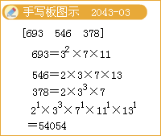
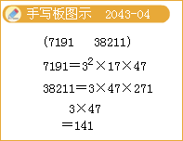
3一块长方形地面，长120米，宽75米，要在它的四周和四角，及各边中点种树，且要求每两棵树之间的距离相等，最少要种树苗______棵。
[500619204303]
『正确案』48
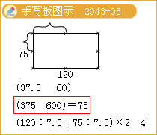
4两个自然数不成倍数关系，其最大公约数是18，最小公倍数是216，那么这两个数分别是____、____。
[500619204304]
『正确案』54；72
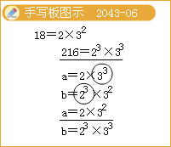
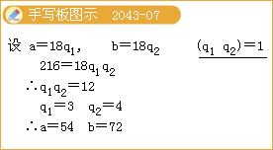
5两个自然数的最大公约数为20，其中一个有8个约数，另一个有9个约数，这两个自然数为____、____。
[500619204305]
『正确案』40；100
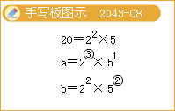
6在30的倍数中，恰有30个约数的共有______个。
[500619204306]
『正确案』6
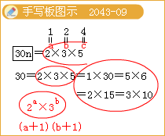[视频课程集锦：http://zkikaoticn/shop/zxxhtm]
7a、b、c的最小公倍数是6300，a与b的最大公约数是18，a与c的最大公约数是3，a与c的最小公倍数是900，b不超过500。则c=______，b=_______。
[500619204307]
『正确案』3或75；126

